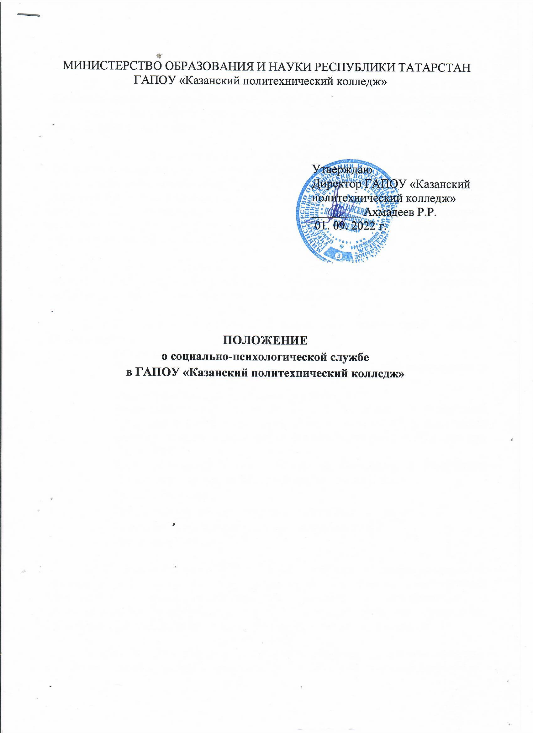
МИНИСТЕРСТВО ОБРАЗОВАНИЯ И НАУКИ РЕСПУБЛИКИ ТАТАРСТАН
ГАПОУ «Казанский политехнический колледж»

Утверждаю
Директор ГАПОУ «Казанский
политехнический колледж»
________ Ахмадеев Р.Р.
01. 09. 2022 г.

ПОЛОЖЕНИЕ
о социально-психологической службе
в ГАПОУ «Казанский политехнический колледж»

1. ОБЩИЕ ПОЛОЖЕНИЯ

1.1. Настоящее Положение о социально-психологической службе ГАПОУ «Казанский политехнический колледж» (далее - Положение, колледж) определяет цели, задачи, направления деятельности социально-психологической службы колледжа (далее - Служба).

1.2. Социально-психологическая служба колледжа - это профессиональное объединение педагогических работников колледжа (кураторов учебных групп, педагога-психолога, социального педагога, других педагогических работников), созданное для оказания психологической поддержки и социально-педагогического сопровождения обучающихся колледжа, формирования единой социально-психолого-педагогической политики колледжа и координации направлений её комплексной реализации в структурных подразделениях колледжа.

1.3. Социально-психологическая служба как функциональное подразделение колледжа находится в непосредственном подчинении заместителя директора колледжа по учебно-воспитательной работе.

1.4. В своей деятельности социально-психологическая служба руководствуется:
- Конвенцией о правах ребенка;
- Федеральным законом № 273-ФЗ от 29.12.2012 «Об образовании в Российской Федерации»;
- Трудовым и гражданским законодательством РФ;
- Законодательными актами Российской Федерации и Республики Татарстан в сфере социальной защиты детей-сирот, лиц из числа детей-сирот и детей, оставшихся без попечения родителей, инвалидов и лиц с ОВЗ;
- Законодательными актами Российской Федерации и Республики Татарстан по профилактике правонарушений молодёжи;
- Уставом колледжа;
- Правилами внутреннего трудового распорядка колледжа;
- Приказами и распоряжениями директора колледжа;
- Настоящим положением.

1.5. Социально-психологическая служба работает в тесном контакте с администрацией колледжа, педагогическим коллективом, медицинским работником, а также родителями или лицами, их замещающими, с исполнительными органами власти и представителями общественных организаций, оказывающих колледжу помощь в воспитании и развитии обучающихся.

1.6. Деятельность специалистов Службы строится на общечеловеческих этических нормах, принципах гуманизма, защиты прав и интересов обучающихся.

2. ЦЕЛИ И ЗАДАЧИ
2.1. Цели Службы:
Социально-педагогическая - помощь обучающимся в определении своих возможностей исходя из способностей, склонностей, интересов, состояния здоровья. Воспитание стремления к взаимопомощи, толерантности, милосердию, ответственности и уверенности в себе, способности к активному социальному взаимодействию без ущемления прав и свобод другой личности.
Профессиональная - обеспечение социальной защиты обучающихся, содействие в создании в колледже социально-психологических условий для охраны здоровья и развития личности всех участников учебно-воспитательного процесса.
2.2. Основные задачи Службы:
- профилактика возникновения проблем обучающихся в период адаптации к обучению и в процессе обучения в колледже;
- содействие обучающимся в решении актуальных задач развития, социализации, проблем взаимоотношений со сверстниками, педагогами, родителями (законными представителями), учебных трудностей, нарушения эмоционально-волевой сферы и т.д.;
- развитие психолого-педагогической компетентности обучающихся, их родителей (законных представителей), педагогических работников колледжа.

3. ОСНОВНЫЕ НАПРАВЛЕНИЯ ДЕЯТЕЛЬНОСТИ СЛУЖБЫ
3.1. Психологическая диагностика:
- определение индивидуальных особенностей и склонностей личности обучающегося, её потенциальных возможностей в обучении и воспитании, в профессиональном самоопределении;
- выявление причин и механизмов нарушений в обучении, развитии, социальной и профессиональной адаптации;
- выделение обучающихся «групп риска» и формирование их базы данных;
- определение соответствия образовательной среды психофизиологическим особенностям и возможностям обучающихся.
Диагностическая работа проводится специалистами Службы как с отдельными обучающимися, так и с группами обучающихся.
3.2. Психологическая профилактика (поддержка вовлечения в образовательный процесс):
- проведение работы по адаптации обучающихся к условиям колледжа, формирование конкретных рекомендаций педагогам, родителям по оказанию помощи подросткам в адаптационный период;
- разработка комплексных программ индивидуальной работы с участниками учебно-воспитательного процесса, направленных на всестороннее и гармоничное развитие личности обучающихся;
- создание условий, содействующих предупреждению дезадаптационных состояний обучающихся;
- создание благоприятного психологического климата в коллективе колледжа через оптимизацию форм общения всех участников учебно - воспитательного процесса.
3.3. Психологическое консультирование:
- консультирование обучающихся по проблемам обучения, развития, жизненного и профессионального самоопределения, взаимоотношений с окружающими;
- консультирование администрации, педагогических работников колледжа, родителей по вопросам возрастной психологии, педагогике сотрудничества.
3.4. Психологическое просвещение:
- повышение психологической компетентности и психологической культуры администрации, педагогических работников, обучающихся и их родителей (законных представителей);
- ознакомление педагогических работников с основными возрастными закономерностями личностного развития обучающихся;
- популяризация психологических знаний среди участников образовательных отношений.
3.6. Организационно-методическая деятельность:
- участие в разработке образовательных программ с целью адаптации их способов освоения к интеллектуальным и личностным возможностям обучающихся;
- обработка, анализ, оценка эффективности, корректировка психологопедагогических технологий, программ, мероприятий;
- подготовка аналитических и прогностических материалов к выступлениям на педагогических и методических советах, производственных совещаниях.

4. ОРГАНИЗАЦИЯ ДЕЯТЕЛЬНОСТИ СЛУЖБЫ
4.1. Общее руководство деятельностью Службы осуществляет заместитель директора по учебно-воспитательной и социальной работе.
4.2. Деятельность социально-психологической службы осуществляется на основании утвержденных планов работ, разработанных в соответствии с нормативными и законодательными актами, задачами.
4.3. Служба ведёт следующую документацию:
- перспективные и текущие планы работы;
- программы совместных мероприятий со структурными подразделениями колледжа;
- социальные портреты учебных групп;
- отчёты о проделанной работе;
- другую индивидуальную документацию.

5. ПРАВА, ОБЯЗАННОСТИ И ОТВЕТСТВЕННОСТЬ СПЕЦИАЛИСТОВ СЛУЖБЫ
5.1. Специалист Службы имеет право:
- реализовывать всю полноту функций, возложенных на социальнопсихологическую службу колледжа настоящим Положением;
- знакомиться с документацией колледжа, запрашивать в установленном порядке и получать информацию из структурных подразделений колледжа, необходимую для его профессиональной деятельности;
- участвовать в работе различных органов и комиссий колледжа в рамках своей компетенции;
- обращаться в случае необходимости через руководство колледжа с запросами и ходатайствами в соответствующие медицинские, правовые и другие организации по вопросам, связанным с помощью и защитой интересов обучающихся;
- вносить предложения администрации колледжа по улучшению социально-психологического климата в колледже;
5.2. Специалист Службы обязан:
- рассматривать вопросы и принимать решения строго в границах своей профессиональной компетенции;
- знать новейшие достижения психологической науки, применять современные научно-обоснованные методы диагностики;
- препятствовать проведению диагностической, психокоррекционной и других видов работы лицам, не обладающим соответствующей профессиональной подготовкой;
- в решении всех вопросов исходить только из интересов обучающегося, его полноценного развития;
- хранить профессиональную тайну, не распространять сведения, полученные в результате диагностической или коррекционной работы, если ознакомление с ними может нанести ущерб обучающемуся или его окружающим;
- оказывать необходимую помощь администрации и педагогическому коллективу колледжа в решении основных задач, связанных с обеспечением полноценного психологического развития обучающихся, индивидуального подхода к ним в решении личностных проблем;
- по запросам администрации колледжа подготавливать необходимые материалы для психолого-медико-педагогических консультаций; участвовать в рассмотрении спорных вопросов воспитания подростков;
- обмениваться информацией со специалистами других ведомств в интересах обучающихся.
5.3. Специалист Службы несёт персональную ответственность за:
- объективность психологического заключения, адекватность используемых диагностических и коррекционных методов работы, обоснованность рекомендаций;
- конфиденциальность собранной информации об индивидуальнопсихологических особенностях обучающихся и педагогических работников колледжа;
- проведение всех видов работ строго в пределах своей профессиональной компетенции;
- создание психологических условий для полноценного развития и самоопределения обучающегося, своевременное предупреждение возможных нарушений в становлении и развитии личности;
- своевременное и правильное оформление, ведение и хранение документации; соблюдение правил этического кодекса практического психолога, исполнение возложенных на него должностной инструкцией обязанностей.

